【主题党日】富民社区组织集体观看中国人民抗日战争暨世界反法西斯战争胜利80周年大阅兵
富民社区居委会 奈曼旗和谐富民
2025年09月03日 18:38 内蒙古

9月3日上午，纪念中国人民抗日战争暨世界反法西斯战争胜利80周年阅兵式在天安门广场隆重举行 。为了铭记历史、缅怀先烈，富民社区组织了集体观看活动，邀请老党员、退伍军人和老干部等，一同见证这一承载着厚重历史意义的时刻 。
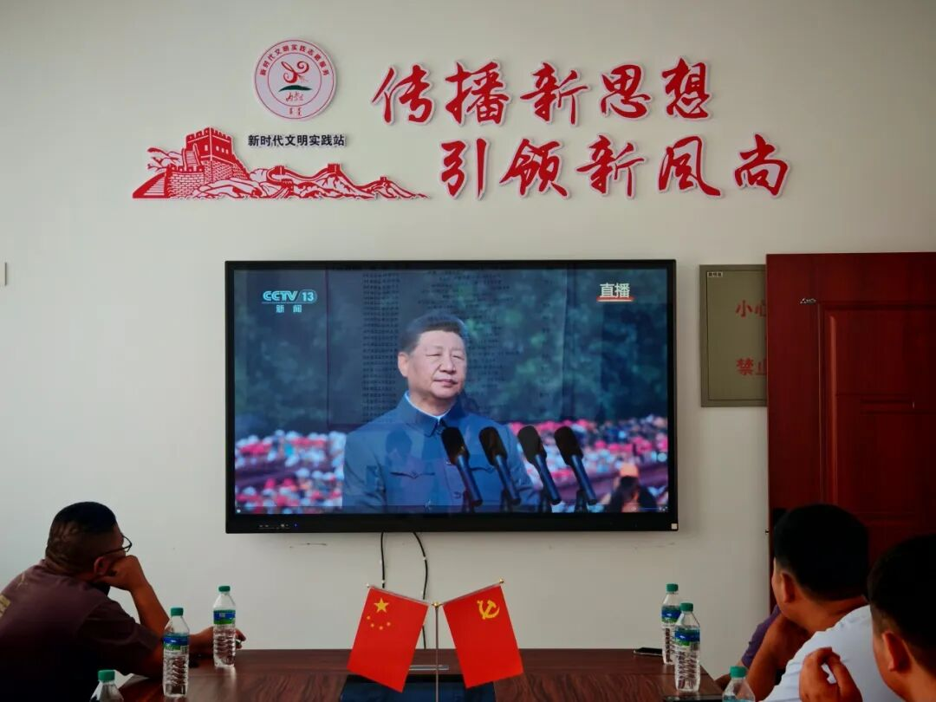
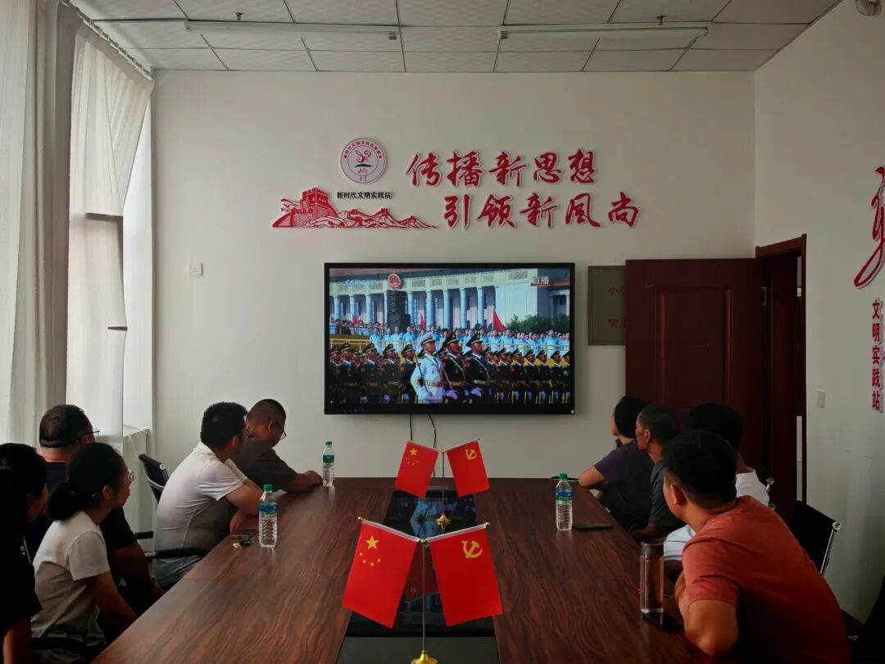9时，阅兵式正式开始，大家立刻安静了下来，全神贯注地盯着屏幕。当整齐的方队迈着铿锵有力的步伐通过天安门广场时，老党员们的眼神中充满了自豪和激动。
今年的“9.3”阅兵是全面推进中国式现代化进入新征程的首次阅兵，也是人民军队奋进建军百年的崭新亮相 。看着先进的武器装备依次展示，老党员们不禁感慨万千。一位有着多年党龄的老党员激动地说：“如今我们的国家越来越强大，军队也越来越现代化，这是我们当年做梦都想不到的，我们要珍惜这来之不易的和平，继续为国家的发展贡献自己的力量。”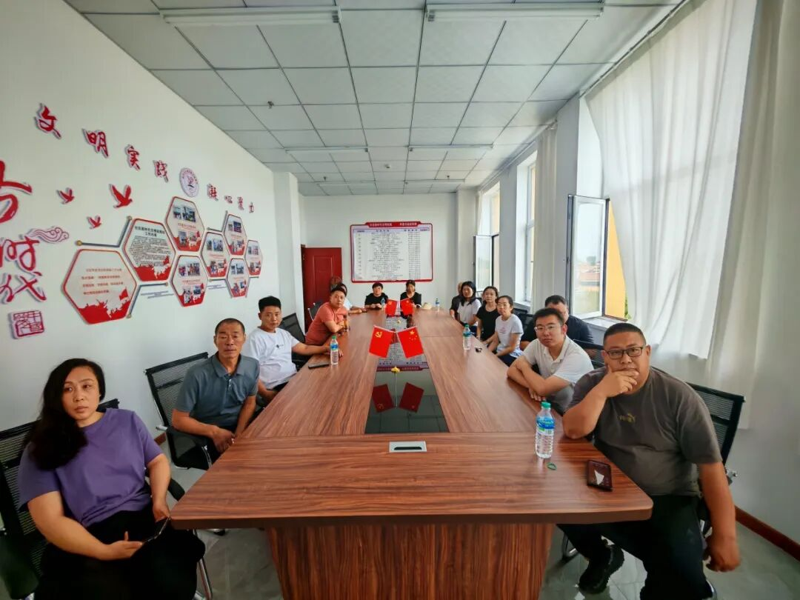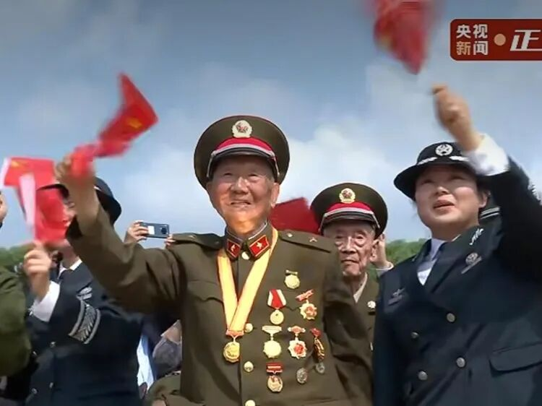

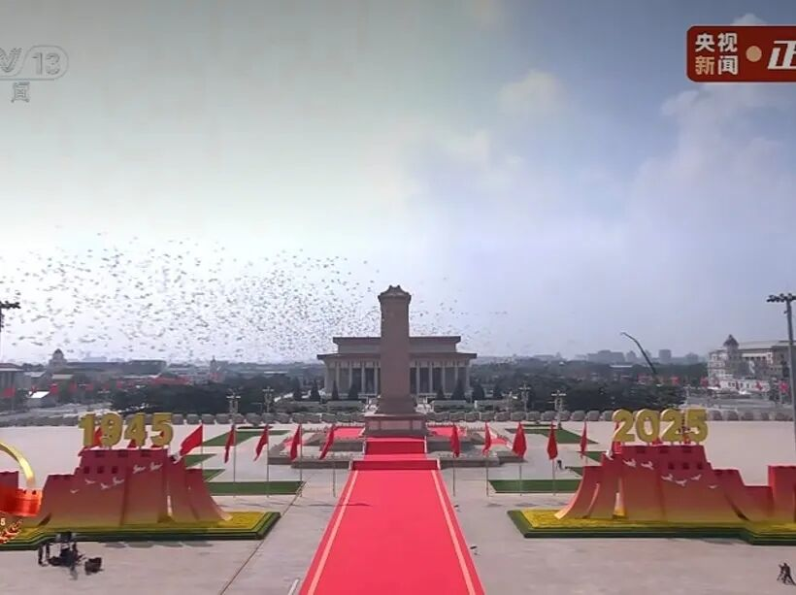此次社区组织的集体观看活动，不仅是对历史的深情铭记和对先烈的崇高缅怀，更是一堂生动且深刻的爱国主义教育课。通过观看阅兵，老党员们的理想信念更加坚定，他们表示将在今后的生活中继续发挥余热，为社区发展和国家建设贡献自己的力量。同时，对于社区的青年们来说，这也是一次心灵的震撼与洗礼，激励着他们传承抗战精神，勇担时代使命，为实现中华民族伟大复兴的中国梦而努力奋斗。
在此，也让我们共同祝愿我们的伟大祖国更加繁荣昌盛，国泰民安，愿和平与正义之光永远照耀中华大地，愿中华民族在新的征程上续写辉煌篇章。

